情報可視化論レポート

213x006x 　岡田英介

1. Introduction

現在、新型コロナウイルスが猛威を振るい、感染者が増加している。それに伴い、政府からは緊急事態宣言が出された。感染者の増加や緊急事態宣言の発令によって、人々の生活に変化はあったのだろうか。外出状況を知るために神戸市の感染者数と電車の乗降者数の変化を見てみる。

1. Method

　２０２１年３月１日～４月３０日までの神戸市のコロナ感染者のデータと、神戸市営地下鉄三宮駅の乗降者数のデータを調べる。なお、地下鉄の乗降者数は通勤者とそれ以外で分けて、変化を見る。また、感染者数と乗降者数の散布図を作り、二つの関連性を考察する。

1. Result

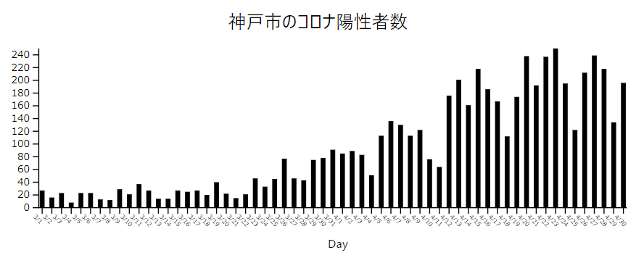　Fig1から、コロナの陽性者数は日々増えていったことがわかった。Fig2から電車の乗降者数は赤線の定期を持っている通勤者が土日で急激に落ちることを除いてほぼ一定になった。青線の定期を持っていない一般人のグラフは微小ではあるが、減少傾向にあった。

Fig1.神戸市内の令和３年3/1から4/30におけるコロナウイルス陽性者数

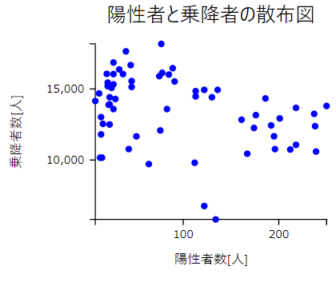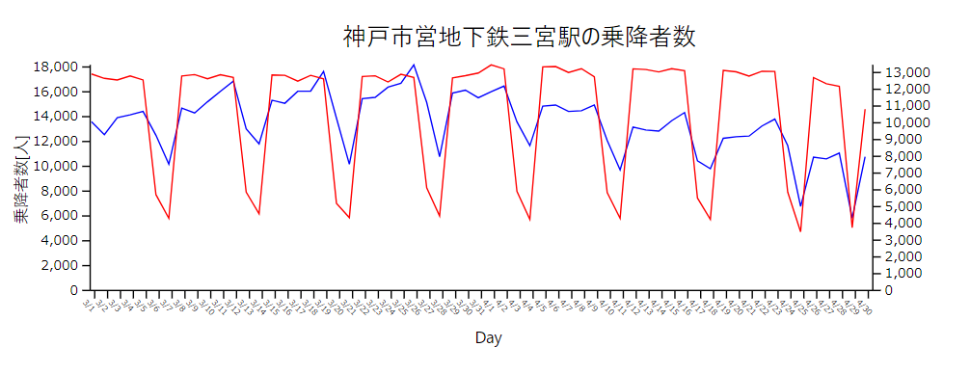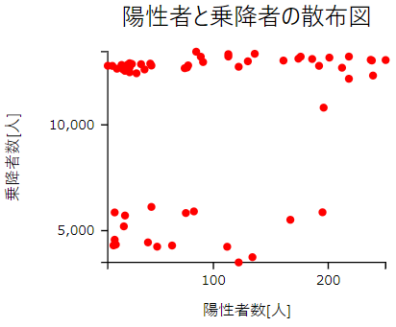

Fig3.Fig1とFig2における陽性者と乗降者の散布図

Fig2.令和３年3/1から4/30における神戸市営地下鉄三宮駅の乗降者数

1. Discussion

Fig1とFig2より、コロナの陽性者が増えるにつれ、一般乗客の電車乗降数は減少していることがわかる。一方で、定期を持っている通勤者は陽性者にかかわらず変化がないことがわかる。このことはFig3の散布図を見ても一目瞭然である。赤色の通勤客は相関が全くないのに対し、青色の一般乗客は弱い負の相関があるのではないかと考えられる。そこで、相関係数を計算してみたところ、通勤者が0.195467、一般乗客が-0.33635となった。このことから上記の結果を裏付けることができた。やはり、現代の人々の生活はコロナの陽性者と密接に関連しているのだろう。

1. Conclusion

神戸市のコロナウイルスの陽性者数と電車の乗降者数の関係について調べた。陽性者が増えるにつれ、一般乗客の乗降数は減少していることがわかった。しかし、通勤者はほとんど変化がなく、陽性者の数に関わらずつ通常通り出勤していることがわかった。今後の課題としては緊急事態宣言中の乗降者数の変化を調べていきたい。

1. Reference
2. 神戸市オープンデータポータル　市内の感染者の状況(<https://data.city.kobe.lg.jp/data/dataset/32576-2-2-0-10-55c472a2967584f3-a22f17b6f5342d8f/resource/544038d3-cac8-4735-a38d-e671c273ee22>)
3. 神戸市オープンデータポータル　市営地下鉄の乗客数(<https://data.city.kobe.lg.jp/data/dataset/33478-5-2-0-2-0dad50e574a02b2cb29d051072c3cb39-daf5ca9891d135e0-10fa08a05d8b0ce4>)